Государственное бюджетное профессиональное образовательное учреждение города Москвы
«Колледж автоматизации и информационных технологий № 20»
Отделение «Датахаб»

ОТЧЁТ
по лабораторной работе № 10
«Диалоговые окна»
по дисциплине «Учебная практика»

Выполнил:
студент группы ИСП2351
Зяблов Ярослав Александрович

Проверила:
Самсонова Н. М.

Москва
2026

ЦЕЛЬ РАБОТЫ
Научиться показывать в приложении Android диалоговое окно с кнопками выбора действия.

ЗАДАНИЕ
Создать приложение, которое по нажатию на кнопку показывает диалоговое окно. В диалоге должны быть кнопки выбора действия.

ХОД РАБОТЫ

Кнопка на главном экране
Работал в том же проекте, что и раньше (Android Studio Quail 4 | 2026.1.4, язык Kotlin). Экран лабораторной работы №10 открывается с главного экрана. В activity_main.xml добавил кнопку с id btn10 и текстом «№ 10». В MainActivity.kt добавил для неё обработчик, который открывает экран Lab10Activity.
Кнопка в activity_main.xml:
<Button
android:id="@+id/btn10"
android:layout_width="wrap_content"
android:layout_height="wrap_content"
android:text="№ 10" />
Обработчик кнопки в MainActivity.kt:
val buttonLab10 = findViewById<Button>(R.id.btn10)
buttonLab10.setOnClickListener {
val intent = Intent(this, Lab10Activity::class.java)
startActivity(intent)
}

Экран Lab10Activity
Создал новый экран Lab10Activity (New → Activity → Empty Views Activity) вместе с файлом разметки activity_lab10.xml. В AndroidManifest.xml он добавился сам.
Lab10Activity в AndroidManifest.xml:
<activity
android:name=".Lab10Activity"
android:exported="false" />

Разметка экрана
В activity_lab10.xml положил TextView с ФИО и кнопку «Выход» с id exit. Всё выровнено по центру экрана через gravity.
Код файла activity_lab10.xml:
<?xml version="1.0" encoding="utf-8"?>
<LinearLayout xmlns:android="http://schemas.android.com/apk/res/android"
android:id="@+id/main"
android:layout_width="match_parent"
android:layout_height="match_parent"
android:gravity="center"
android:orientation="vertical"
android:padding="16dp">

<TextView
android:layout_width="wrap_content"
android:layout_height="wrap_content"
android:layout_marginBottom="24dp"
android:text="@string/fio" />

<Button
android:id="@+id/exit"
android:layout_width="wrap_content"
android:layout_height="wrap_content"
android:text="Выход" />

</LinearLayout>

Код диалога
В Lab10Activity.kt подключил класс androidx.appcompat.app.AlertDialog. В методе onCreate задал обработчик кнопки «Выход». Он создаёт диалог с заголовком «Выход», сообщением «Вы действительно хотите выйти?» и двумя кнопками. Кнопка «Да» закрывает экран методом finish(), а у кнопки «Нет» обработчика нет, поэтому она просто закрывает диалог.
Код файла Lab10Activity.kt:
package com.example.myapplication

import android.os.Bundle
import android.widget.Button
import androidx.appcompat.app.AlertDialog
import androidx.appcompat.app.AppCompatActivity
import androidx.core.view.ViewCompat
import androidx.core.view.WindowInsetsCompat

class Lab10Activity : AppCompatActivity() {
override fun onCreate(savedInstanceState: Bundle?) {
super.onCreate(savedInstanceState)
setContentView(R.layout.activity_lab10)

ViewCompat.setOnApplyWindowInsetsListener(findViewById(R.id.main)) { v, insets ->
val systemBars = insets.getInsets(WindowInsetsCompat.Type.systemBars())
v.setPadding(systemBars.left, systemBars.top, systemBars.right, systemBars.bottom)
insets
}

findViewById<Button>(R.id.exit).setOnClickListener {
AlertDialog.Builder(this)
.setTitle("Выход")
.setMessage("Вы действительно хотите выйти?")
.setPositiveButton("Да") { _, _ -> finish() }
.setNegativeButton("Нет", null)
.show()
}
}
}

Запуск и результат
Запустил приложение на телефоне, на главном экране нажал «№ 10». Открылся экран с ФИО и кнопкой «Выход» (рисунок 1). После нажатия на кнопку появилось диалоговое окно «Вы действительно хотите выйти?» с кнопками «Нет» и «Да» (рисунок 2).
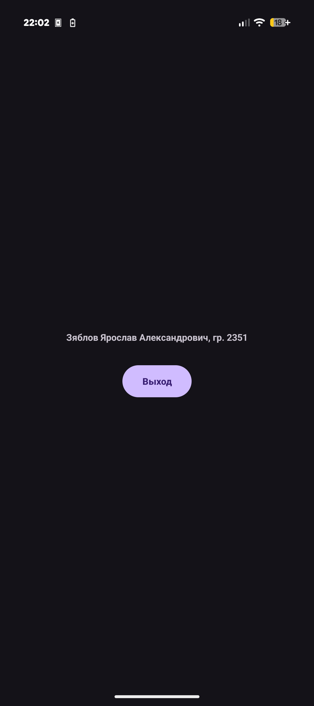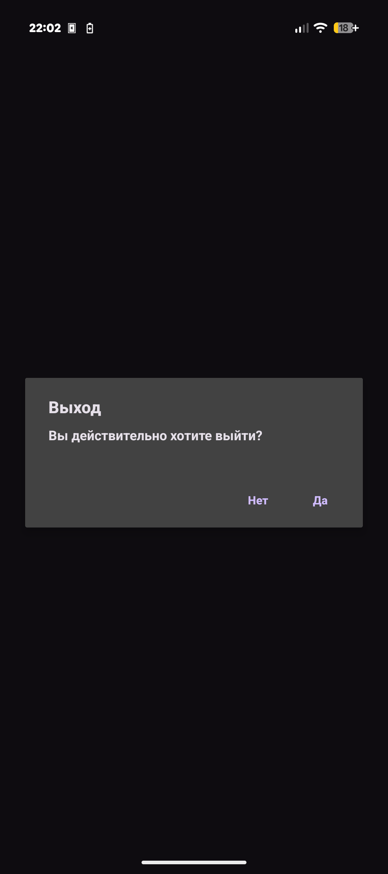
Рисунок 1 – Экран лабораторной работы №10 (слева). Рисунок 2 – Диалоговое окно (справа)

ВЫВОД
В этой работе я сделал экран, на котором по нажатию на кнопку «Выход» показывается диалоговое окно с вопросом и двумя кнопками. Кнопка «Да» закрывает экран, кнопка «Нет» закрывает диалог. Диалог открывается и работает правильно.

СПИСОК ИСПОЛЬЗОВАННЫХ ИСТОЧНИКОВ
- Лабораторные работы 1–13. Android Studio. Лабораторная работа № 10. Работа с диалоговыми окнами [Электронный ресурс].
- Android Studio. Документация для разработчиков Android [Электронный ресурс]. – URL: https://developer.android.com/studio (дата обращения: 12.10.2026).

